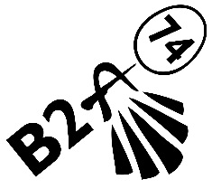
BADMINTON ANNEMASSE AGGLO
Remboursement de frais IC - Saison 2017-2018

EQUIPE : ……………………………………………… DIVISION : ……………………………………………….….

JOURNEE : ……………………………………………… RENCONTRE : ……………………………………………….….

NOM CAPITAINE : …………….…………………… PRENOM CAPITAINE : …………….………………………

FRAIS D’AUTOROUTE : …………….……………………

FRAIS D’ESSENCE (pour les équipes régionales) : ………….……………………

PS : ne pas oublier de joindre les justificatifs ou/et notes de frais

Le : …………………………………………… à : ……………………………………………………………………..

Signature du capitaine : Signature du responsable IC :

